## 基础课09 幂函数与二次函数

|  |  |  |  |  |
| --- | --- | --- | --- | --- |
| **考点考向** | **课标要求** | **真题印证** | **考频热度** | **核心素养** |
| 幂函数 | 了解 | 2023年天津卷 $T32022$ 年天津卷 $T5$ | ★☆☆ | 逻辑推理直观想象 |
| 二次函数 | 掌握 | 2020年新高考Ⅱ卷 $T22019$ 年全国Ⅱ卷 $T12$ | ★★★ | 数学运算直观想象逻辑推理 |
| 命题分析预测 | 从近几年高考的情况来看，幂函数与二次函数很少单独命题，常与其他函数、不等式、方程等知识综合考查.题型以选择题和填空题为主，难度不大.预计2025年高考的命题还会与其他知识交汇 | | | |

### 基础知识·诊断

#### 夯实基础

##### 一、幂函数

1.幂函数的定义

一般地，函数① $y=x^{α}$ 叫作幂函数，其中 $x$ 是自变量， $α$ 为有理数.

2.常见的五种幂函数的图象

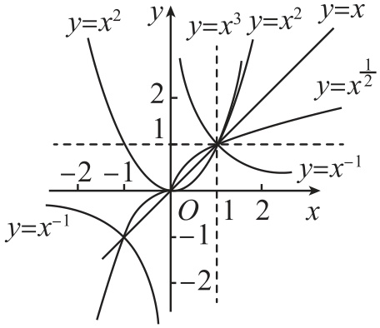

3.幂函数的性质

（1）幂函数在 $\left(0,+∞\right)$ 上都有定义.

（2）当 $α>0$ 时，幂函数的图象都过点② $\left(1,1\right)$ 和 $\left(0,0\right)$，且在 $\left(0,+∞\right)$ 上单调递增.

（3）当 $α<0$ 时，幂函数的图象都过点③ $\left(1,1\right)$，且在 $\left(0,+∞\right)$ 上单调递减.

（4）当 $α$ 为奇数时， $y=x^{α}$ 为④奇函数；当 $α$ 为偶数时， $y=x^{α}$ 为⑤偶函数.

##### 二、二次函数

1.二次函数解析式的三种形式

一般式： $f\left(x\right)=⑥ax^{2}+bx+c\left(a≠0\right)$.

顶点式： $f\left(x\right)=a{\left(x-m\right)}^{2}+n\left(a≠0\right)$，顶点坐标为⑦ $\left(m,n\right)$.

零点式： $f\left(x\right)=a\left(x-x_{1}\right)\left(x-x_{2}\right)\left(a≠0\right)$， $x_{1}$， $x_{2}$ 为 $f\left(x\right)$ 的⑧零点.

2.二次函数的图象和性质

|  |  |  |
| --- | --- | --- |
| 函数 | $$y=ax^{2}+bx+c\left(a>0\right)$$ | $$y=ax^{2}+bx+c\left(a<0\right)$$ |
| 图象（抛物线） |  |  |
| 定义域 | $$R$$ | |
| 值域 | ⑨ $[\frac{4ac-b^{2}}{4a},+∞)$ | $$(-∞,\frac{4ac-b^{2}}{4a}]$$ |
| 对称轴 | $$x=-\frac{b}{2a}$$ | |
| 顶点坐标 | ⑩ $\left(-\frac{b}{2a},\frac{4ac-b^{2}}{4a}\right)$ | |
| 奇偶性 | 当 $b=0$ 时是偶函数，当 $b≠0$ 时是非奇非偶函数 | |
| 单调性 | 在 $(-∞,-\frac{b}{2a}]$ 上单调递减；  在 $[-\frac{b}{2a},+∞)$ 上单调递增 | 在 $(-∞,-\frac{b}{2a}]$ 上单调递增；  在 $[-\frac{b}{2a},+∞)$ 上单调递减 |

#### 诊断自测

##### 题组1 走出误区

1. 判一判.（对的打“√”,错的打“×”）

（1） 在 $y=ax^{2}+bx+c\left(a≠0\right)$ 中, $a$ 决定了图象的开口方向和在同一平面直角坐标系中的开口大小.( √ )

（2） 函数 $y=2x^{\frac{1}{2}}$ 是幂函数.( × )

（3） 如果幂函数的图象与坐标轴相交,那么交点一定是原点.( √ )

（4） 当 $n<0$ 时,幂函数 $y=x^{n}$ 是定义域上的减函数.( × )

2. （易错题）已知幂函数 $y=x^{m^{2}-2m-3}(m∈N_{+})$ 的图象关于 $y$ 轴对称，且在 $\left(0,+∞\right)$ 上是减函数，则满足 ${\left(a+1\right)}^{-\frac{m}{3}}<{\left(3-2a\right)}^{-\frac{m}{3}}$ 的实数 $a$ 的取值范围为 $\left(-∞,-1\right)∪\left(\frac{2}{3},\frac{3}{2}\right)$.

【**易错点**】用幂函数的单调性解题时忽略了对不同单调区间的讨论.

[解析]因为幂函数 $y=x^{m^{2}-2m-3}$ 在 $\left(0,+∞\right)$ 上单调递减，所以 $m^{2}-2m-3<0$，解得 $-1<m<3$.因为 $m∈N_{+}$，所以 $m=1$ 或 $m=2$.又因为函数的图象关于 $y$ 轴对称，所以 $m^{2}-2m-3$ 是偶数. 又 $2^{2}-2×2-3=-3$ 为奇数， $1^{2}-2×1-3=-4$ 为偶数，所以 $m=1$.又因为 $y=x^{-\frac{1}{3}}$ 在 $\left(-∞,0\right)$， $\left(0,+∞\right)$ 上均为减函数，所以由 ${\left(a+1\right)}^{-\frac{1}{3}}<{\left(3-2a\right)}^{-\frac{1}{3}}$，得 $a+1>3-2a>0$ 或 $3-2a<a+1<0$ 或 $a+1<0<3-2a$，解得 $a<-1$ 或 $\frac{2}{3}<a<\frac{3}{2}$，所以实数 $a$ 的取值范围为 $\left(-∞,-1\right)∪\left(\frac{2}{3},\frac{3}{2}\right)$.

##### 题组2 走进教材

3. （人教A版必修①P91·练习T1改编）已知幂函数 $f\left(x\right)=x^{α}$ 的图象过点 $\left(3,27\right)$，则 $f\left(\frac{1}{3}\right)=\frac{1}{27}$.

[解析]由已知 ，得，即，所以.

4. （人教A版必修①P54·练习T1改编）函数 $f\left(x\right)=\sqrt{x^{2}+x-12}$ 在 $[-6,-5]$ 上的最小值为 $2\sqrt{2}$.

[解析]若 $f\left(x\right)=\sqrt{x^{2}+x-12}$ 有意义，则 $x^{2}+x-12≥0$，解得 $x≥3$ 或 $x≤-4$，所以函数 $f\left(x\right)$ 的定义域为 $\left(-∞,-4]∪[3,+∞\right)$.由复合函数的单调性可知 $f\left(x\right)$ 在 $[-6,-5]$ 上单调递减，所以 $f\left(x\right)=\sqrt{x^{2}+x-12}$ 在 $[-6,-5]$ 上的最小值为 $f\left(-5\right)=\sqrt{25-5-12}=2\sqrt{2}$.

##### 题组3 走向高考

5. [2023· 天津卷]若 $a={1.01}^{0.5}$, $b={1.01}^{0.6}$, $c={0.6}^{0.5}$，则 $a$, $b$, $c$ 的大小关系为( D ).

A. $c>a>b$ B. $c>b>a$ C. $a>b>c$ D. $b>a>c$

[解析]由 $y={1.01}^{x}$ 在 $R$ 上单调递增，得 $a={1.01}^{0.5}<b={1.01}^{0.6}$，由 $y=x^{0.5}$ 在 $[0,+∞)$ 上单调递增，得 $a={1.01}^{0.5}>c={0.6}^{0.5}$，所以 $b>a>c$.故选 $D$.

### 考点聚焦·突破

#### 考点一 幂函数的图象与性质［自主练透］

1. 在下列函数中，图象所表示的函数是( A ).

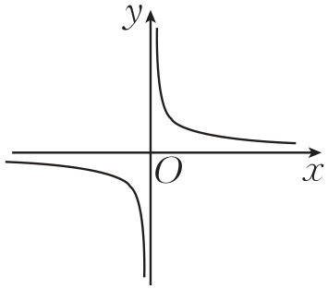

A. $y=x^{-\frac{1}{3}}$ B. $y=x^{\frac{3}{2}}$ C. $y=x^{\frac{1}{3}}$ D. $y=x^{-\frac{2}{3}}$

[解析]由图象可知函数为奇函数.

对于 $A$， $y=x^{-\frac{1}{3}}=\frac{1}{\sqrt[3]{x}}$ 的定义域为 $\left(-∞,0\right)∪\left(0,+∞\right)$，为奇函数，故符合，故选.

2. （多选题）已知幂函数 $f\left(x\right)=\left(m-2\right)x^{m^{2}-2m}$，则( BC ).

A. $m=1$

B. $f\left(x\right)$ 的定义域为 $R$

C. $f\left(-x\right)=-f\left(x\right)$

D. 将函数 $f\left(x\right)$ 的图象向左平移1个单位长度得到函数 $g\left(x\right)={\left(x-1\right)}^{3}$ 的图象

[解析]由幂函数的定义可知 $m-2=1$，所以 $m=3$，所以 $f\left(x\right)=x^{3}$，故 $A$ 错误；由 $f\left(x\right)=x^{3}$ 可知其定义域为 $R$，故 $B$ 正确；

$f\left(x\right)=x^{3}$ 为奇函数，所以 $f\left(-x\right)=-f\left(x\right)$，故 $C$ 正确；

将 $f\left(x\right)=x^{3}$ 的图象向左平移1个单位长度得到函数 $y={\left(x+1\right)}^{3}$ 的图象，故 $D$ 错误.故选 $BC$.



1.幂函数的形式是 $y=x^{α}\left(α∈R\right)$,其中只有一个参数 $α$,因此只需一个条件即可确定其解析式.

2.在 $\left(0,1\right)$ 上,幂函数的指数越大,函数图象越靠近 $x$ 轴（简记为“指大图低”）；在 $\left(1,+∞\right)$ 上,幂函数的指数越大,函数图象越远离 $x$ 轴.

3.在比较幂值的大小时,必须结合幂值的特点,选择适当的函数,借助其单调性进行比较,准确掌握各个幂函数的图象和性质是解题的关键.

#### 考点二 二次函数的解析式［师生共研］

典例1 [2024·南充模拟]已知二次函数 $f\left(x\right)=x^{2}-bx+c$ 满足 $f\left(0\right)=3$,且对任意 $x∈R$,都有 $f\left(1+x\right)=f\left(1-x\right)$ 成立,则 $f\left(x\right)$ 的解析式为( C ).

A. $f\left(x\right)=x^{2}+2x+3$ B. $f\left(x\right)=x^{2}+2x-3$

C. $f\left(x\right)=x^{2}-2x+3$ D. $f\left(x\right)=x^{2}-2x-3$

[解析]由 $f\left(0\right)=3$,得 $c=3$, $∵f\left(1+x\right)=f\left(1-x\right)$, $∴$ 函数 $f\left(x\right)$ 的图象关于直线 $x=1$ 对称, $∴\frac{b}{2}=1$,解得 $b=2$, $∴f\left(x\right)=x^{2}-2x+3$.故选 $C$.

变式设问 已知二次函数 $f\left(x\right)$ 的图象经过点 $\left(4,3\right)$,它在 $x$ 轴上截得的线段长为2,并且对任意 $x∈R$,都有 $f\left(2-x\right)=f\left(2+x\right)$,则 $f\left(x\right)=x^{2}-4x+3$.

[解析]因为 $f\left(2-x\right)=f\left(2+x\right)$ 对任意 $x∈R$ 恒成立,所以 $f\left(x\right)$ 图象的对称轴为直线 $x=2$.又因为 $f\left(x\right)$ 的图象截 $x$ 轴所得的线段长为2,所以 $f\left(x\right)=0$ 的两个根分别为1和3.设 $f\left(x\right)$ 的解析式为 $f\left(x\right)=a\left(x-1\right)\left(x-3\right)\left(a≠0\right)$,又 $f\left(x\right)$ 的图象过点 $\left(4,3\right)$,所以 $3a=3$,解得 $a=1$,所以 $f\left(x\right)$ 的解析式为 $f\left(x\right)=\left(x-1\right)\left(x-3\right)$,即 $f\left(x\right)=x^{2}-4x+3$.



求二次函数的解析式,一般用待定系数法,其关键是根据已知条件选择恰当的二次函数解析式的形式,一般选择规律如下：

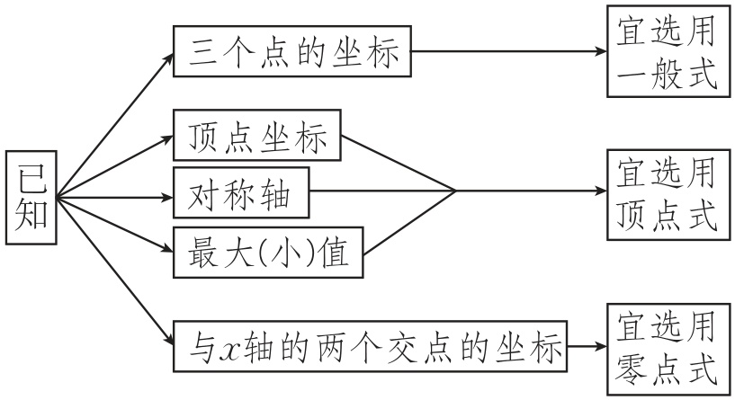

##### 针对训练

已知二次函数 $f\left(x\right)=ax^{2}+bx+c$ 图象的对称轴是直线 $x=1$，且不等式 $f\left(x\right)≤2x$ 的解集为 $[1,3]$，则 $f\left(x\right)=x^{2}-2x+3$.

[解析] $f\left(x\right)≤2x$ 可化为 $ax^{2}+\left(b-2\right)x+c≤0$，其解集为 $[1,3]$，则 $\left\{\begin{matrix}-\frac{b-2}{a}=1+3, \\ \frac{c}{a}=1×3,\end{matrix}\right.$ 又函数 $f\left(x\right)$ 图象的对称轴是直线 $x=1$，所以 $-\frac{b}{2a}=1$，两者结合解得 $a=1$， $b=-2$, $c=3$,所以 $f\left(x\right)=x^{2}-2x+3$.

#### 考点三 二次函数的图象与性质［多维探究］

##### 二次函数的图象角度1

典例2 已知 $a$, $b$, $c∈R$，若 $f\left(x\right)=ax^{2}+bx+c$，满足 $f\left(-2\right)=f\left(4\right)<f\left(0\right)$，则( C ).

A. $a<0$, $a+b=0$ B. $a>0$, $a+b=0$ C. $a<0$, $2a+b=0$ D. $a>0$, $2a+b=0$

[解析]由 $f\left(-2\right)=f\left(4\right)<f\left(0\right)$ 及二次函数的性质，可得函数 $f\left(x\right)=ax^{2}+bx+c$ 的图象开口向下，且以直线 $x=1$ 为对称轴，即 $a<0$, $-\frac{b}{2a}=1$，解得 $a<0$, $2a+b=0$.故选 $C$.



**识别二次函数图象应学会“三看”**

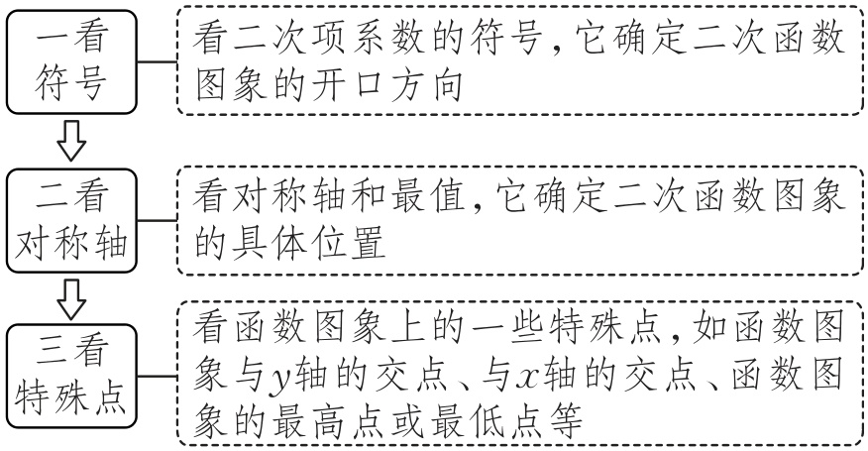

##### 二次函数的单调性与最值角度2

典例3 若函数 $f\left(x\right)=4x^{2}-kx-8$ 在 $[5,8]$ 上为单调函数，则实数 $k$ 的取值范围是( C ).

A. $(-∞,40]$ B. $[64,+∞)$

C. $\left(-∞,40]∪[64,+∞\right)$ D. $[40,64]$

[解析]函数 $f\left(x\right)=4x^{2}-kx-8$ 图象的对称轴是直线 $x=\frac{k}{8}$，若 $f\left(x\right)$ 在 $[5,8]$ 上是单调函数，则单调递增或者单调递减，当 $\frac{k}{8}≥8$，即 $k≥64$ 时， $f\left(x\right)$ 在 $[5,8]$ 上单调递减，当 $\frac{k}{8}≤5$，即 $k≤40$ 时， $f\left(x\right)$ 在 $[5,8]$ 上单调递增，故 $k∈\left(-∞,40]∪[64,+∞\right)$.故选 $C$.

变式设问 若函数 $y=-x^{2}+2x+1$ 在 $[-3,a]$ 上单调递增，则实数 $a$ 的取值范围为( A ).

A. $(-3,1]$ B. $(-3,2]$ C. $[-3,+∞)$ D. $(-3,-1]$

[解析]因为函数 $y=-x^{2}+2x+1$ 的单调递增区间为 $(-∞,1]$，函数 $y=-x^{2}+2x+1$ 在 $[-3,a]$ 上单调递增，所以 $[-3,a]⊆(-∞,1]$，所以 $-3<a≤1$.故选 $A$.



**二次函数的单调性与最值问题的解题策略**

1.二次函数在闭区间上的最值主要有三种类型：轴定区间定、轴动区间定、轴定区间动.不论哪种类型，解题的关键都是对称轴与区间的位置关系，当含有参数时，要依据对称轴与区间的位置关系进行分类讨论.

2.二次函数的单调性问题主要依据二次函数图象的对称轴进行分类讨论并求解.

##### 二次函数的恒成立问题角度3

典例4 若当 $x∈[-2,2]$ 时，不等式 $x^{2}+ax+3≥a$ 恒成立，则实数 $a$ 的取值范围为( B ).

A. $\left(-∞,-7\right)∪\left(-2,+∞\right)$ B. $[-7,2]$

C. $[-2,+∞)$ D. $[2,+∞)$

[解析]设 $f\left(x\right)=x^{2}+ax+3-a$，则问题转化为当 $x∈[-2,2]$ 时，函数 $f\left(x\right)$ 的最小值为非负数，

当 $-\frac{a}{2}≤-2$，即 $a≥4$ 时， $f{\left(x\right)}_{min}=f\left(-2\right)=7-3a≥0$， $∴a≤\frac{7}{3}$，又 $a≥4$， $∴a$ 不存在；

当 $-2<-\frac{a}{2}<2$，即 $-4<a<4$ 时， $f{\left(x\right)}_{min}=f\left(-\frac{a}{2}\right)=3-a-\frac{a^{2}}{4}≥0$， $∴-6≤a≤2$，又 $-4<a<4$， $∴-4<a≤2$；

当 $-\frac{a}{2}≥2$，即 $a≤-4$ 时， $f{\left(x\right)}_{min}=f\left(2\right)=7+a≥0$， $∴a≥-7$，又 $a≤-4$， $∴-7≤a≤-4$.

综上， $-7≤a≤2$.故选 $B$.



不等式恒成立求参数范围的问题，一般有两个解题思路：一是分离参数；二是直接借助函数图象求最值.这两个思路，最后都是转化为求函数的最值问题.

##### 多维训练

1. 若函数在上为增函数，则实数 $a$ 的取值范围为( D ).

A. $(-∞,-2]$ B. $\left(-∞,-2\right)$ C. $\left(2,+∞\right)$ D. $[2,+∞)$

[解析]函数 $f\left(x\right)=x^{2}+2\left(a-1\right)x+2$，图象的对称轴为直线 $x=-\frac{2\left(a-1\right)}{2}=1-a$，

若函数 $f\left(x\right)=x^{2}+2\left(a-1\right)x+2$ 在区间 $\left(-1,+∞\right)$ 上为增函数，

则，解得，即.故选.

2. （多选题）如图，抛物线 $y=ax^{2}+bx+c\left(a≠0\right)$ 与 $x$ 轴交于点 $A\left(-1,0\right)$，顶点坐标为 $\left(1,n\right)$，与 $y$ 轴的交点在 $\left(0,2\right)$， $\left(0,3\right)$ 之间（包含端点），则下列结论正确的是( AC ).

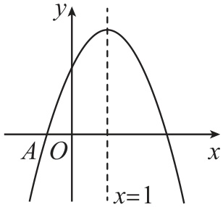

A. 当 $x>3$ 时， $y<0$ B. $4a+2b+c=0$

C. $-1≤a≤-\frac{2}{3}$ D. $3a+b>0$

[解析]依题意知，抛物线 $y=ax^{2}+bx+c\left(a≠0\right)$ 与 $x$ 轴交于点 $A\left(-1,0\right)$，顶点坐标为 $\left(1,n\right)$， $∴$ 函数图象与 $x$ 轴的另一交点为 $\left(3,0\right)$， $∴$ 当 $x>3$ 时， $y<0$，故 $A$ 正确；

当 $x=2$ 时， $y=4a+2b+c>0$，故 $B$ 错误；

$∵$ 抛物线 $y=ax^{2}+bx+c$ 与 $x$ 轴交于点 $A\left(-1,0\right)$，且 $a<0$，

$∴a-b+c=0$， $∵-\frac{b}{2a}=1$, $∴b=-2a$， $∴3a+b<0$， $a+2a+c=0$，

$∴c=-3a$， $∵2≤c≤3$， $∴2≤-3a≤3$， $∴-1≤a≤-\frac{2}{3}$，

故 $C$ 正确，错误.故选.

3. 已知函数在上有 $f\left(x\right)>2x+m$ 恒成立，则实数 $m$ 的取值范围是( A ).

A. $\left(-∞,-1\right)$ B. $\left(-1,1\right)$ C. $[-1,1]$ D. $\left(1,+∞\right)$

[解析] $f\left(x\right)>2x+m$ 等价于 $x^{2}-x+1>2x+m$，即 $x^{2}-3x+1-m>0$.令 $g\left(x\right)=x^{2}-3x+1-m$，要使 $g\left(x\right)=x^{2}-3x+1-m>0$ 在 $[-1,1]$ 上恒成立，只需使函数 $g\left(x\right)=x^{2}-3x+1-m$ 在 $[-1,1]$ 上的最小值大于0.

$∵g\left(x\right)=x^{2}-3x+1-m$ 在 $[-1,1]$ 上单调递减， $∴g{\left(x\right)}_{min}=g\left(1\right)=-m-1$,则 $-m-1>0$，解得 $m<-1$，因此满足条件的实数 $m$ 的取值范围是 $\left(-∞,-1\right)$.故选 $A$.